可持续航空燃料的文献计量分析和文献综述：经济和管理观点

来源：[民航环境与可持续发展智库](javascript:void(0);)

一、研究简介

可持续航空燃料（SAF）是航空部门努力实现净零目标的关键因素。本文对2014年至2024年期间来自社会科学和定量分析的243篇SAF相关出版物进行了文献计量分析和文献综述。主要突出了技术途径、原料和政策干预的经济分析的最新研究趋势。尽管截至2024年，SAF在商用航空中的使用率低于0.1%，但其脱碳潜力可能超过68%，特别是在中长途航班上。虽然基于生物质的SAF由于原料供应而面临限制，但电转液（PtL）的途径可能提供长期解决方案。研究中确定了五个关键主题：（1）途径和原料的可持续认证，（2）替代解决方案的经济模拟，（3）途径和原料的经济可行性，（4）供应链动态和多个利益攸关方的参与，以及（5）政策干预措施。未来的研究可以集中在不同SAF配额下航空公司竞争的经济模拟，供应链利益相关者的案例研究，并纳入灰色文献进行讨论。这项研究强调了国际合作的重要性，为SAF的采用创造一个公平的竞争环境。

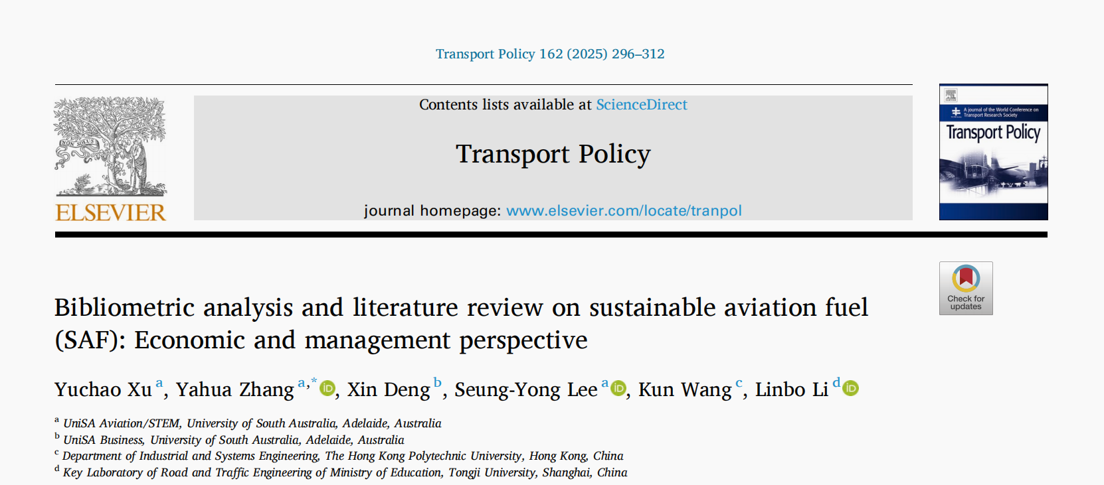

二、研究方法

1.文献计量分析

(1)数据来源：使用Scopus和Web of Science Core Collection数据库，检索2014-2024年发表的2484篇文献，去除重复后保留1378篇。

(2)分析工具：通过VOSviewer构建关键词共现网络，识别高频关键词（如“经济分析”“供应链”“政策干预”），并结合Braun和Clarke的六步主题分析法提炼研究主题。

(3)分类策略：将文献分为“自然与应用科学”（1330篇）和“社会科学与定量学科”（243篇）两类，聚焦后者进行经济、管理和政策视角的分析。

2.系统文献综述（SLR）

(1)遵循PRISMA指南，筛选文献并提炼关键研究主题。

(2)利用Bibliometrix进行合著网络、关键词耦合分析，结合VOSviewer可视化研究趋势与学科交叉。重点识别SAF技术路径（如HEFA、PtL）的经济性、供应链动态（如原料采购与物流）及政策工具（如补贴与配额）的影响机制。

三、研究结论

1.SAF的潜力与挑战

SAF可贡献2050年航空减排目标的68%，尤其适用于中远程航班，但当前使用率不足0.1%。生物基SAF（如HEFA路径）受限于原料（如废弃油脂、藻类）的供应稳定性，需依赖多元化路径（如PtL）实现规模化生产。SAF价格是传统航油的3.5倍（当前SAF均价约2437美元/吨），需政策干预（如欧盟的分阶段配额政策和补贴机制）降低成本。

2.五大研究主题

（1）可持续认证：需明确原料（如木质纤维素、绿氢）和技术路径（如HEFA、FT）的环境与社会可持续性标准。

（2）经济模拟：非SAF方案（如提高飞行效率、发展电动/氢能飞机）短期对航空业减排实际效果贡献有限，SAF是中期关键。

（3）经济可行性：HEFA路径成本最低（最低可持续价格（MSP）约1370美元/吨），但需规模化生产和供应链优化进一步降低成本。

（4）供应链动态：多利益相关者（政府、航空公司、燃料供应商）需协同解决原料采购、运输和基础设施问题。

（5）政策干预：强制性配额（如欧盟2050年70%目标）和补贴可加速SAF部署，但需避免技术锁定效应及市场扭曲风险。

3.未来研究方向

分析不同SAF配额下的航空公司竞争与市场动态，特别是低成本航司与全服务航司的差异化响应；研究农民、物流公司等供应链利益相关者的行为与激励机制；纳入行业报告（如IATA、ICCT）以补充学术研究的时效性；制定统一政策框架，推动长距离国际航线SAF使用；探索SAF生产过程中的碳捕获与利用（CCUS）技术整合潜力，评估其对航空业碳中和目标的贡献。

文献引用

Xu, Yuchao, et al. “Bibliometric analysis and literature review on sustainable aviation fuel (SAF): Economic and management perspective.” Transport Policy (2024).

资料链接：

https://www.sciencedirect.com/science/article/pii/S0967070X24003512

资料搜集：石晶华 李浩 罗星宇

校对：张奕野 贾忠杰

审核：陈俣秀 杨晓军